**Артикуляционная гимнастика позволяет** сформировать определенные уклады ивыработать полноценные движения органов артикуляционного аппарата, необходимые для правильного произношения звуков.

**Правила проведения артикуляционной гимнастики:**

1. Выполнять артикуляционную гимнастику необходимо ежедневно для того, чтобы выработанные навыки закрепились. 2. Упражнения выполняются сидя перед зеркалом. Спина прямая, тело не напряжено, руки и ноги в спокойном положении. 3. Длительность гимнастики 5-10 минут (5-7 упражнений). Каждое упражнение повторяется 5-7 раз. 4. Статические упражнения (удержание позы) выполняются по 5-10 секунд. 5. Последовательность при выборе упражнений – от простого к сложному. 6. Добавлять одно новое упражнение необходимо тогда, когда ребенок успешно выполняет предыдущие. 7. Ребенок должен видеть лицо взрослого и его артикуляцию, а также свое лицо для самоконтроля. 8. Взрослый должен следить за качеством выполнения упражнений, их точностью. 9. Необходимо чередовать статические и динамические упражнения.



«Хоботок» сомкнутые губы вытянуть вперёд и удерживать до счёта «пять» (потом до счёта «десять»), вернуться в исходное положение

**«Лягушечка/хоботок»**  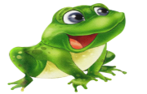 Попеременно растягивать губы в улыбке и вытягивать в трубочку.

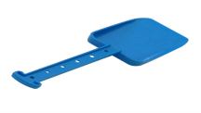 **«Лопаточка»** Рот открыт, широкий расслабленный язык лежит на нижней губе. Удерживать положение.

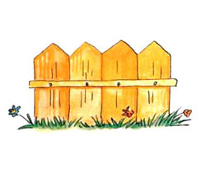 **«Заборчик»** Улыбнуться, показать сомкнутые зубы. Удерживать положение.

 **«Качели»** Рот открыт, кончик языка поднимать к верхним и опускать к нижним зубам.

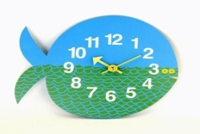  **«Часики»** Рот приоткрыт, губы в улыбке. Кончик узкого языка передвигать из левого угла рта в правый (не облизывая губы)

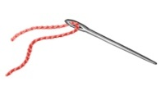 **«Иголочка»** Рот открыт. Язык высунуть далеко вперед, сделать его узким.

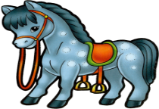  **«Лошадка»** Присосать язык к небу. Пощелкать языком.

 **«Дятел»** Стучать кончиком языка за верхними зубами многократно и отчетливо, произнося звук Д-Д-Д.

** «Чистим зубки»** Рот закрыт. Вести язык круговыми движениями между губами и зубами.



**Крокодильчик.** Малыш высовывает кончик языка и слегка покусывает его зубками.

Постоянные тренировки помогут укрепить органы речевого аппарата в любом возрасте. Конечно, работу лучше начинать в раннем возрасте, когда ребенок еще не пошел в школу. Занятия позволяют сделать речь четкой, чистой и ритмичной, а для детей с нарушениями звукопроизношения такая гимнастика и вовсе является необходимостью.

Важны не только занятия с логопедом, но и самостоятельная работа родителей с ребенком. Помните о том, что для малыша это, прежде всего, игра, а придание этой игре коррекционного смысла – это ваша задача. Поэтому важно соблюдать все рекомендации специалиста, касающиеся периодичности и специфики артикуляционной гимнастики.

.

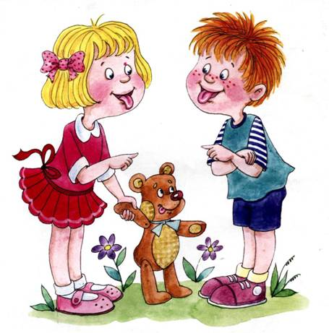

**ЖЕЛАЕМ УСПЕХА!**

Учитель-логопед

**Маркова О.В.**

Воспитатели

**Буданова О. В.**

**Солонина М. А.**

**АРТИКУЛЯЦИОННАЯ ГИМНАСТИКА**

